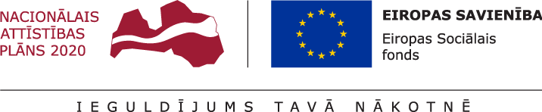

Projekts “PROTI un DARI!” turpināsies vēl 2 gadus

2018.gada 31.oktobrī starp Jelgavas pilsētas domi un Jaunatnes starptautisko programmu aģentūru tika parakstīta vienošanās par projektā Nr.8.3.3.0/15/I/001 “PROTI un DARI!” atbalstāmo darbību īstenošanas termiņa pagarinājumu līdz 2020.gada 31.oktobrim, līdz ar to Jelgavas pilsētas pašvaldība iesaistīsies projekta īstenošanā vēl nākošos divus gadus.
Pašvaldība līdz 2018.gada 31.oktobrim projektā jau iesaistīja 99 jauniešus vecumā no 15 līdz 29 gadiem, kuri nemācās, nestrādā, neapgūst arodu un nav reģistrēti Nodarbinātības valsts aģentūrā kā bezdarbnieki. Tiek plānots, ka līdz ar projekta īstenošanas termiņa pagarināšanu Jelgavas pilsētas dome plāno projektā iesaistīt vēl 172 jauniešus.
Projekta ietvaros jauniešiem tiek piedāvāta iespēja attīstīt tās prasmes, zināšanas un iemaņas, kas palīdzēs uzsākt darba gaitas, iesaistītes izglītībā un kļūt sociāli aktīviem. Balstoties uz jaunieša esošajām prasmēm, interesēm, iespējamajiem attīstības virzieniem un vajadzībām, viņam tiek izstrādāta individuālo pasākumu programma, piedāvājot dažādus atbalsta pasākumus.
Projekts Nr.8.3.3.0/15/I/001 „PROTI un DARI!” tiek īstenots Eiropas Savienības fondu Darbības programmas „Izaugsme un nodarbinātība” 8.3.3. specifiskā atbalsta mērķa „Attīstīt NVA nereģistrēto NEET jauniešu prasmes un veicināt to iesaisti izglītībā, NVA īstenotajos pasākumos Jauniešu garantijas ietvaros un nevalstisko organizāciju vai jauniešu centru darbībā” ietvaros.

